Правители Смутного времени

Василий Шуйский
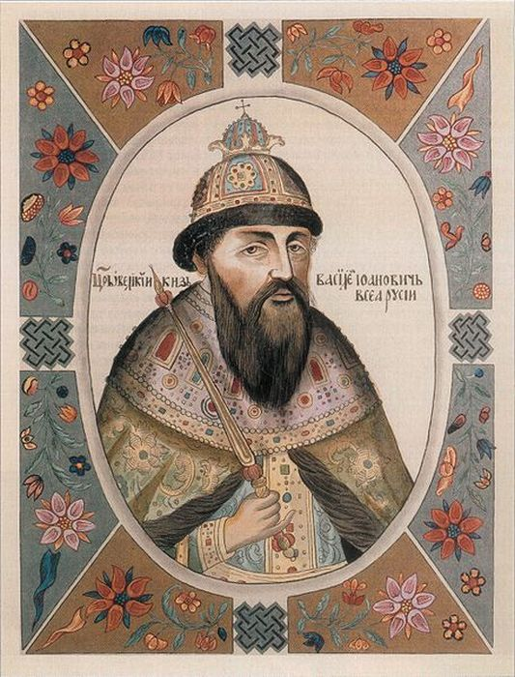
По предложению боярской Думы новым царем «выкрикнули» князя Василия Ивановича Шуйского, потомка великих князей Суздальско-Нижегородских, и 1 июня 1606 года он был венчан на царство. Однако ожидаемого спокойствия в стране не наступило.
После избрания верховым боярством царем князя Василия Шуйского, менее знатное, среднее боярство, к которому примкнуло столичное дворянство, приказные дьяки, а также провинциальное дворянство (городовые дворяне и дети боярские), было недовольно его избранием и восстало против него. Недовольство это было вызвано тем, что вопреки принятому в то время порядку, Шуйский был возведен на престол не «по приговору всей земли», то есть не Земским собором, в котором принимали участие все сословия российского общества, а лишь кучкой знатных бояр и толпой преданных ему москвичей. Первым против Шуйского поднялся князь Григорий Шаховской, высланный Шуйским воеводой в Путивль. Его поддержало местное дворянство, к которому примкнули и неслужилые низшие классы населения, тягловые и нетягловые. Они-то и были, сначала, главной опорой восставшего дворянства. Впоследствии эти классы будут выступать уже отдельно от всех, направив свои враждебные действия как против боярства, так и против дворянства. Таковым был, например, Иван Болотников и примкнувшие к нему посадские люди, беглые крестьяне и холопы, казацкая «вольница».
Иван Болотников примкнул к князю Шаховскому в сентябре 1606 года. Тот дал ему отряд в 12000 человек и направил под Москву. По пути к Москве к отряду Болотникова присоединился веневский дворянин Истома Пашков с отрядом и рязанские дворяне братья Ляпуновы, Захар и Прокопий, тоже с отрядом. Идя к Москве, Болотников повсюду разносил весть, что сам лично видел спасшегося царя Дмитрия Иоанновича и тот назначил его главным воеводой по освобождению Москвы и смещению с престола царя Василия Шуйского. Города, через которые проходил Болотников, поддерживали его, помогая припасами и подкреплением. Не поддержала только Коломна, которая в отместку была безжалостно разграблена его войском. Пытаясь остановить Болотникова, Шуйский направил против него князей Юрия Трубецкого и Ф. И. Мстиславского. Но безуспешно. Войско Болотникова 22 октября 1606 года заняло село Коломенское в семи верстах от Москвы. Здесь он построил острог и начал рассылать по Москве и окрестным городам грамоты, призывая народ целовать крест якобы спасшемуся государю Дмитрию Иоанновичу. Шуйский тем временем укреплял Москву и собирал подмогу из дворян и детей боярских. Между тем в войске Болотникова начались разногласия. Сначала из войска вышли братья Ляпуновы с отрядом, а затем и Истома Пашков. Они были военачальниками над дворянами и детьми боярскими, в то время как Болотников командовал холопами, беглыми крестьянами и всякого рода людьми самого низкого сословия.
Узнав об ослаблении войска Болотникова, царь Шуйский стал часто тревожить его набегами посылаемых им отрядов. Болотников был вынужден отступить от Москвы и занять Калугу. Тем временем к Шаховскому присоединился новый самозванец, Лжепётр, якобы сын царя Федора Иоанновича, с отрядом волжских и терских казаков. Шаховской направил его занять Тулу, а позднее и сам присоединился к нему. На помощь Болотникову он послал отряд князя Телятевского, который разбил под Калугой в начале мая 1607 года войска воевод царя Шуйского, князей Татева и Черкасского. Вырвавшись из осады, Болотников со своим отрядом тоже ушел в Тулу. Здесь следует сказать, что при появлении нового самозванца, Лжепетра, Болотников стал склонять народ на его сторону, так как Лжедмитрий II в России в это время так и не появился. Объявился он, как известно из исторической литературы, только в июне 1607 года в Стародубе, а к сентябрю 1607 года у него уже был отряд в 3000 человек. Таким образом, в России с середины июня до середины октября 1607года одновременно действовали два самозванца — Лжепётр и Лжедмитрий II. 30 июня 1607 года царь Шуйский взял в осаду своими войсками Тулу. Осада длилась больше трех месяцев и 10 октября Тула была взята. Шуйский жестоко расправился с бунтовщиками. Ивану Болотникову выкололи глаза, и он был утоплен, Лжепетра повесили, а князя Шаховского сослали в пустынь на Кубенское озеро.
Объявив себя в июне 1607 года новым претендентом на российский престол, Лжедмитрий II к июню 1608 года сильно упрочил своё положение и подошёл к Москве. Но Москву взять ему не удалось. И он был вынужден остановиться в селе Тушино, в двенадцати километрах от Москвы, за что получил прозвище «тушинский вор». И нужно сказать, что в этот период многие города России признали Лжедмитрия II. И только Троице-Сергиев монастырь, города Коломна, Смоленск, Переяславль-Рязанский, Нижний Новгород и ряд сибирских городов остались верными царю Шуйскому. Русские войска под предводительством родственника царя, князя Михаила Васильевича Скопина-Шуйского, совместно со шведами изгнали поляков из Пскова и других городов и в октябре 1609 года подошли к Москве. Освободив Александровскую слободу, Скопин-Шуйский вынудил приспешника Самозванца, гетмана Сапегу, снять осаду Троице-Сергиевого монастыря. В это же время польский король Сигизмунд III вторгся в пределы России и осадил Смоленск, приглашая к себе на службу всех поляков и всех желающих из лагеря Самозванца. Многие отряды, служившие Самозванцу, покинули его, и Лжедмитрий II вынужден был бежать в январе 1610 года из Тушина в Калугу, где он был убит впоследствии в декабре 1610 года князем Петром Урусовым.

